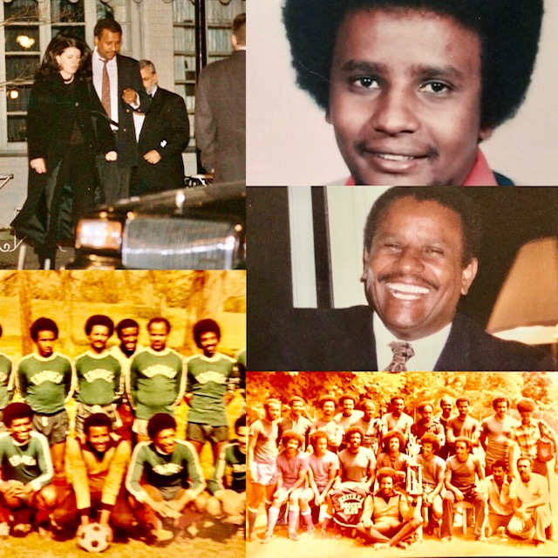

ብዕለት ጥሪ 15 1955 ኣብ ኣስመራ ተወሊዱ: ቦኽሪ ወዶም ንኣቶ ብርሃነ ተስፋጋብርን ንወይዘሮ ቅድስቲ ሃለማርያምን።
ኪሮስ ብንእስነቱ ከሎ ምስ ኣዲኡ ንእትዮጵያ ከይዱ። ኣብ ዲሪዳዎ ናዝሬት ድሕሪ ምዕባዩ ንኣዲስ ኣበባ ከይዱ። ኪሮስ ክቱር ፍቕሪ ናይ ኩዕሶ ስለ ዝነበሮ ጌና ኣብ ካልኣይ ደረጃ ከሎ ምስ ጋንታ ናይ ኢትዮጵያ ኣየር መንገዲ ንኽጻወት ኪኢሉ። ከም ሓላው ማዕጾ ኩይኑ ኣብ ዝነጥፈሉ ዝነበረ ጊዜ ብኹሉ ሰብ ፍትውን ውሩይን ዝነበረ ክሳብ ሕጂውን ኪሮስ ጐሊ እናተባህለ ዝጽዎዕ ህቢብ ኤርትራዊ እዪ ኔሩ።
ኪሮስ ብንእስነቱ ኣብ ናይ ኢትዮጵያ ሺፒን ላይን ክሰርሕ ጀሚሩ ኣብዚ ዝሰርሓሉ ዝነበረ ግዜ ኣብ ዝተፋላለያ ሃገራት ናይ ዓለም ከምኡውን ወደባት ናይ ዓለምን ክበጽሕን ክርእን ዕድል ረኺቡ እዪ። ኣብ መጨረስታ ኣብ ባልቲሞር መርላድ ምስ መጸ ኣብዚ ክተርፍ ኣሳይለም ሓቲቱ ኣብ ዋሽንግቶን ዲሲን ከባቢኣን ጥጡሕን ጽቡቕን ዝዀነ ሕጉስን ዝዀነ ህይወት ከሕልፍ ጀመረ። ኣብዚ ዋሽንግቶን ዲሲውን ምስ ናይ ኢትዮጵያን ናይ ኤርትራውያን ኩዕሶ እግሪ ጋንታት ንነዊሕ ጊዜ ተጻወተ: ቀጺለውን ከም ዓላም ጋንታ ናይ መንእሰያት ኤርትራውያን ኰይኑ ቁጸለ። ኪሮስ ዝተፋላ ስራሕ እኳይሰርሕ እንተነበረ ንነዊሕ ጊዜ ግን ኣብ ኰስሞስ ክላብ ዝተባህ ኣብ ዋሽንግቶን ዲሲ ከም ናይ ለይቲ ኣውዲተር ኰይኑ ንዊሕ ጊዜ ሰርሔ።
ኪሮስ ካብ ወይዘሮ ጌጋ ኣደፍርስ እትበሃል ዜጋ ዮናታን ዝበሃል ውላድ ኣለዋ።
ኪሮስ ብርሃነ ጐሊ ሓውና ን15 ዓመታት ዝኣክል ብፓርኪንሰንስ ዝበሃል ሕማም ተጠቒዑ ክቃለስ ድሕሪ ምጽንሑ: ብዕለት ሚያዝያ 6 2020 ብሞት ካብዛ ዓለም ተፋንዩ ኣሎ።
ኣምላኽ ነፍሱ ይባርኽ።

